Contre le Grand Contournement Ouest,
nous pouvons encore agir !
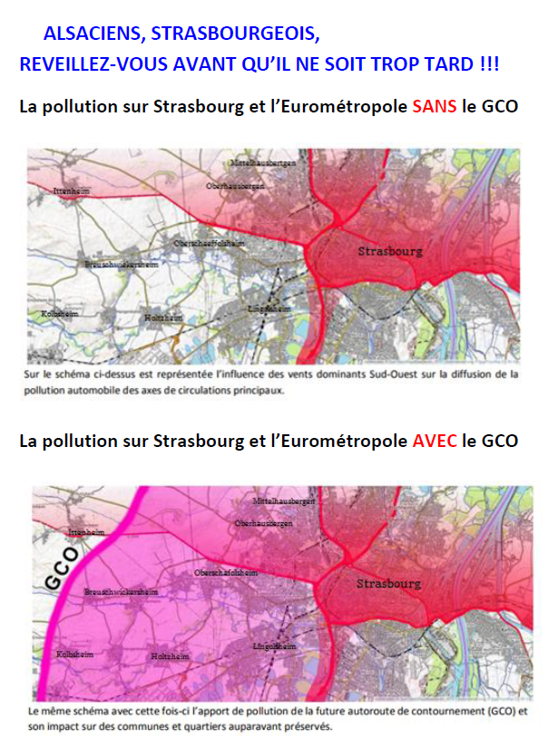

Imprimé par nos soins – Ne pas jeter sur la voie publique

Le collectif GCO NON MERCI composé de citoyens, d’associations, d’agriculteurs, d’élus … continue de se mobiliser contre le GCO, ce projet d’un autre âge…
Plus nous serons déterminés et nombreux à contester ce projet, plus nous aurons des chances d’être écoutés.
Ne baissons pas les bras ! Tout se joue maintenant. Rejoignez-nous !
contact@gcononmerci.org
site internet : www.gcononmerci.org
Contrairement à ce qui est annoncé par ses partisans, le GCO ne résoudrait pas les problèmes de bouchons aux alentours de Strasbourg

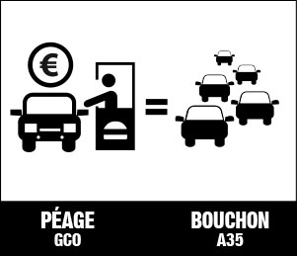
- Il serait à péage et capterait seulement entre 5 et 10% de la circulation de l’A35 actuelle = encore environ 150 000 véhicules/jour sur l’A35
- La plupart de la circulation en période de pointe concerne les voitures qui entrent et sortent de Strasbourg, le GCO ne servirait à rien pour ces personnes.
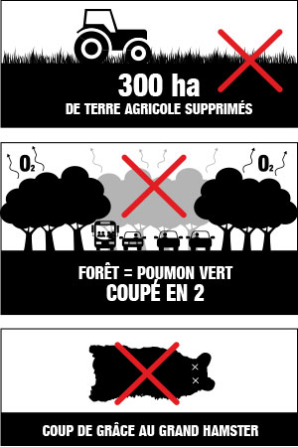
- Il augmenterait le bruit dans les zones péri-urbaines traversées
- la pollution de l’air s’accentuerait dans la plaine d’Alsace.
- Le GCO couperait en deux le poumon vert à l’ouest de Strasbourg,
- anéantirait plus de 20 hectares de forêt près de Vendenheim, et un espace naturel exceptionnel entre les communes de Kolbsheim et Ernolsheim-sur-Bruche.
- Il sacrifierait 300 ha de terres agricoles parmi les plus fertiles d’Europe
- Il impacterait des espèces menacées et fragiliserait leurs habitats : Grand Hamster d’Alsace, Crapaud vert,

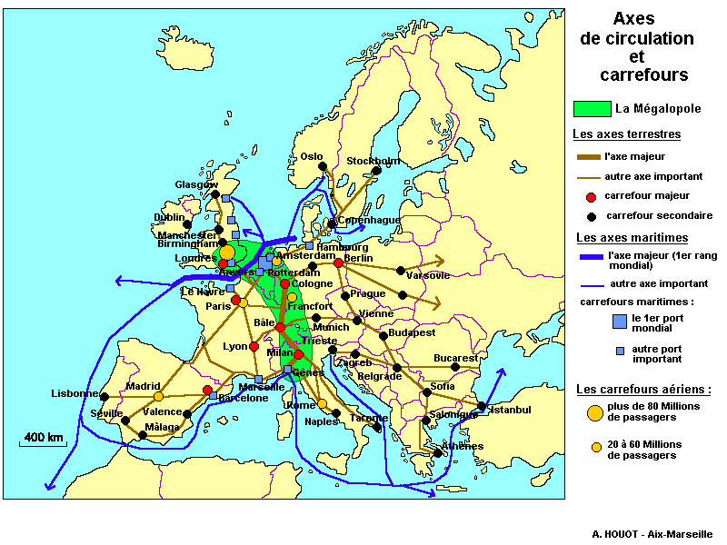
Si le GCO ne résout pas les bouchons de l'A35, une seule question demeure : à quoi sert le GCO ?

La réalisation du GCO ferait renaître le projet de transformation en autoroute de la route B9 traversant le Bienwald au nord de Lauterbourg, qui inonderait l’Alsace, du nord au sud, de milliers de camions supplémentaires tous les jours (qui éviteraient un détour et ne payeraient au lieu de la LKW-Maut allemande que les 24 km du GCO)
Le projet GCO ne sert pas aux Strasbourgeois. L’autoroute à péage de Vinci s’inscrit dans une logique plus européenne dont le but est la prise de contrôle intégral de l’axe paneuropéen Nord-Sud avec de chaque côté du Rhin, une zone payante : Strasbourg sur l’A35 (A355) et Offenbourg sur l’A5.
Contre le Grand Contournement Ouest,
nous pouvons encore agir !

Imprimé par nos soins – Ne pas jeter sur la voie publique

Le collectif GCO NON MERCI composé de citoyens, d’associations, d’agriculteurs, d’élus … continue de se mobiliser contre le GCO, ce projet d’un autre âge…
Plus nous serons déterminés et nombreux à contester ce projet, plus nous aurons des chances d’être écoutés.
Ne baissons pas les bras ! Tout se joue maintenant. Rejoignez-nous !
contact@gcononmerci.org
site internet : www.gcononmerci.org
Contrairement à ce qui est annoncé par ses partisans, le GCO ne résoudrait pas les problèmes de bouchons aux alentours de Strasbourg.

- Il serait à péage et capterait seulement entre 5 et 10% de la circulation de l’A35 actuelle = encore environ 150 000 véhicules/jour sur l’A35
- La plupart de la circulation en période de pointe concerne les voitures qui entrent et sortent de Strasbourg, le GCO ne servirait à rien pour ces personnes.
- Il augmenterait le bruit dans les zones péri-urbaines traversées
- la pollution de l’air s’accentuerait dans la plaine d’Alsace.
- Le GCO couperait en deux le poumon vert à l’ouest de Strasbourg,
- anéantirait plus de 20 hectares de forêt près de Vendenheim, et un espace naturel exceptionnel entre les communes de Kolbsheim et Ernolsheim-sur-Bruche.
- Il sacrifierait 300 ha de terres agricoles parmi les plus fertiles d’Europe
- Il impacterait des espèces menacées et fragiliserait leurs habitats : Grand Hamster d’Alsace, Crapaud vert,

Si le GCO ne résout pas les bouchons de l'A35, une seule question demeure : à quoi sert le GCO ?

La réalisation du GCO ferait renaître le projet de transformation en autoroute de la route B9 traversant le Bienwald au nord de Lauterbourg, qui inonderait l’Alsace, du nord au sud, de milliers de camions supplémentaires tous les jours (qui éviteraient un détour et ne payeraient au lieu de la LKW-Maut allemande que les 24 km du GCO)
Le projet GCO ne sert pas aux Strasbourgeois. L’autoroute à péage de Vinci s’inscrit dans une logique plus européenne dont le but est la prise de contrôle intégral de l’axe paneuropéen Nord-Sud avec de chaque côté du Rhin, une zone payante : Strasbourg sur l’A35 (A355) et Offenbourg sur l’A5.

